Сабақтың тақырыбы: Өлең -сөздің патшасы... (Абай өлеңдеріне шолу)

Сабақ : Мектепішілік «Абай әлемінде» курсы | Мектеп: Аягөз аудандық білім бөлімінің «№ 5 жалпы білім беретін орта мектеп» КММ
Күні: 22.10.19. | Мұғалім: Калдыбаева Айгуль Оразгалиевна педагог-зерттеуші
Сынып: 7«А» | Қатысқан оқушылар саны: 20 |  |  | Қатыспағандар:
Сабақта қол жеткізілетін оқу мақсаты: | Өлеңдерінің тақырыптық, мазмұндық топтарын анықтай отырып, олардың шығу тарихы мен жазылуына себеп болған жағдайларға тоқталу, өлеңдерінің насихатталуы және өлеңдердің өз шығармашылықтарындағы көрінісін сурет арқылы бейнелеу, ортаға салу.
Сабақтың мақсаты: | Барлық оқушылар орындай алады: Ынтымақтастықта жұмыс жүргізудің дағдыларын көрсетеді, өлеңдерінің тақырыптық, мазмұндық топтарын анықтай алады.
Сабақтың мақсаты: | Оқушылардың көпшілігі орындай алады: Дереккөздермен, қосымша әдебиетпен жұмыс жүргізе алады, өлеңдерінің насихатталуына мысалдар келтіре алады.
Сабақтың мақсаты: | Кейбір оқушылар орындай алады: өлеңдердің өз шығармашылықтарындағы көрінісін сурет арқылы бейнелейді, өлең шығарады.
Күтілетін нәтиже: | Абай өлеңдері тақырыбының көптүрлілігіне көз жеткізеді, ақын өлеңдерінің дүниеге келуіне себеп болған оқиғалармен танысады, өлеңдерінің қазіргі таңдағы өзектілігіне көз жеткізеді.
Алдыңғы білім | Абай Құнанбайұлының өскен ортасы, білім алған оқу орындары, достары.
Жоспар
Сабақ кезеңдері | Жоспарланған іс-əрекеттер |  |  |  | Ресурстар
Психологиялық ахуал туғызу  (1 минут)  Топқа бөлу  (1 минут) | Мұғалім оқушылардың назарын сабаққа шоғырландыру мақсатында «Көзімнің қарасы» әнінің әуенін қосады, өзі  «Жүрегімнің түбіне терең бойла,  Мен бір жұмбақ адаммын оны да ойла.  Соқтықпалы, соқпақсыз жерде өстім,  Мыңмен жалғыз алыстым кінә қойма»  деген өлең жолдарын оқи отырып, бүгінгі сабақтың Абай өлеңдеріне арналатынын хабарлайды.  Оқушылардың нәтижелі жұмыс істеуін қамтамасыз ету үшін мақсатты түрде бөлінген оқушылар тізімін тақтада ілулі тұрған «Зерттеушілер», «Әдебиетшілер», «Суретшілер» парақтарын алу арқылы оқушылардан қай топтарға бөлінетіндерін анықтауды сұрайды.  I топ – «Әдебиетшілер» тобы Абай өлеңдері бойынша жинақталған өлеңдерінің атаулары жазылған үстелге барып отырады.  II топ – «Зерттеушілер» тобы Абай шығармаларын насихаттауға арналған шаралардың бағдарламалары, ережелері, фотосуреттері жинақталған үстелге барып отырады.  III топ – «Суретшілер» тобы Абай өлеңдерінің желісі бойынша жазылған суреттер қойылған үстелге барып отырады. |  |  |  | Музыка  Топ атаулары жазылған парақтар  Зерттеу еңбектері, суреттер, парақшалар.
Қызығушылықты ояту  (5 минут) | «Еркін микрофон» әдісі арқылы оқушыларға Абай өлеңдерінен үзінді оқуды ұсынады.  Мұғалім өзі Абайдың «Жасымда ғылым бар деп ескермедім» өлеңін мәнерлеп оқып, микрофонды келесі оқушыға ұсынады, осылайша әрбір оқушы өзіне ұнаған ақын өлеңінен үзінді оқып шығады.  Нәтижесінде оқушылар ақын өлеңдерін мәнерлеп оқиды, сабақтың тақырыбына сай қызығушылықтары оянады. |  |  |  | Микрофон
Мағынаны тану  (2+10+8+1+10 минут)  Сергіту сәті  (1 минут) | Мұғалім әр үстелде тұрған көрнекіліктермен танысуды ұсынады.  Оқушылар нәтижесінде өз топтарында орындалатын жұмыс үлгісінің тақырыбымен танысады.  Мұғалім сабақтың тақырыбына сай топтарға арнайы тапсырмаларды орындауды ұсынады, тапсырмаларды орындау үшін әр топқа «Графикалық органайзерлер» стратегиясының сызбалары таратылып беріледі.  «Әдебиетшілер» тобы - Абай өлеңдерінің атаулары жазылған қима қағаздарды тақырыптық топтарға бөледі, неліктен мұндай топтарға жіктегенін түсіндіреді.  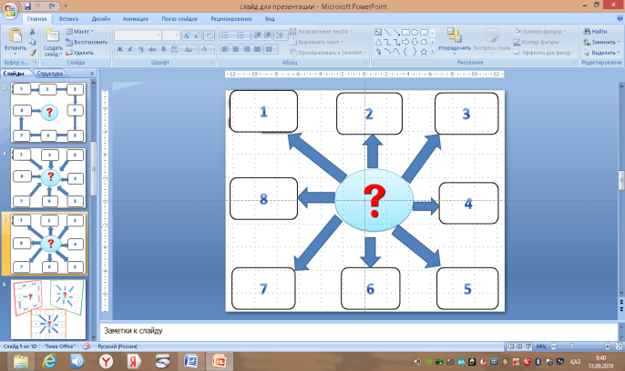  «Зерттеушілер» тобы - Абай өлеңдерінің насихатталуына, мерейтойына арналған іс-шараларға, өздеріне ерекше әсер еткен оқиғаларға тоқталуды ұсынады.  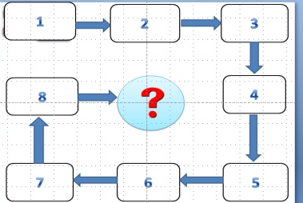  «Суретшілер» тобы - Абай өлеңдері бойынша шығармашылық жұмыс үлгілерін көрсетуді ұсынады, оқушыларға ақпарат көздері ретінде Абайға арнап шығарылған өлеңдер, шығармашылығына арналған сурет туындылары беріледі, мүмкін оқушылардың өзі ақынға арнап өлең жолдарын жазады немесе өмірмен байланыстыра отырып, сурет салады. 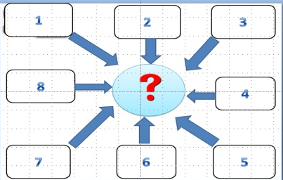  Ән «Желсіз түнде жарық ай». Ән мәтіні бейнеталдаумен қатар көрсетіледі, оқушылар әнге қосылады.  Топ мүшелеріне толтырылған «Графикалық органайзерлер» бойынша қорғау жұмысын жүргізуді ұсынады.  Топ мүшелері ортаға шығады, әр топ өздеріне берілген тапсырманы қорғайды.  «Менің ұлы Абайдың 175 жылдық тойына қосқан үлесім» атты жобалар таныстырылымының тұсаукесерін жасауды ұсынады.  Сынып оқушыларына Абай өлеңдерін насихаттау бойынша әр түрлі жұмыс үлгілерін дайындап келу тапсырылған болатын. |  |  |  | Флипчарт, маркер, қиынды қағаздар, желім  Әр жылдары кітап мұқабаларына шығарылған суреттер, атақты суретшілер еңбектерінің көшірмелері, түрлі түсті қаламдар, А4 парақтары.  Проектор
Үйге тапсырма  (1 минут) | «Менің Абайым» тақырыбында ойтолғау жазу тапсырылады.
Ой таразы  (2 минут) | Мұғалім оқушылардан «Мен...» (оқушылар таратылған стикерлерге сабақтан алған әсерлерін бір сөйлеммен жазады, оқиды, алдын ала дайындалған кітап макетіне әкеліп жапсырады) тәсілі арқылы сабаққа рефлексия жасауларын ұсынады.  - Мен мынаны білдім...  - Маған қызық ...... болды.  - Маған ....қиын болды.  - Мен енді...  - Менің ойым мынандай...  - Мен мынаны сезіндім...  - Мен мынаны жасадым...  - Мынаған таң қалдым...  - Қолымнан мынау келеді...  - Мен мынаны жасағым келеді... |  |  |  | Стикер, қалам, кітап макеті
Қосымша ақпарат
Қабілеті төмен оқушыларға Абай өлеңдерін жатқа оқу, өлеңдерін топтау тапсырмасы беріледі.  Қабілеті жоғары оқушылар шығармашылық тапсырмалар орындайды. |  | Бағалауды өзара «Бас бармақ», «Қошемет сөздер» тәсілдерімен жүргізеді. | Пәнаралық байланыс –  Қазақстан тарихы, қазақ тілі, көркем еңбек, музыка.  Құндылықтармен байланыс – «Мәңгілік ел» бағдарламасының «Зайырлы қоғам және жоғары» құндылықтары арқылы құрмет, ынтымақтастық, ашықтық қасиеттерін шыңдайды.
Рефлексия  Сабақтың мақсаты мен оқу міндеттері орындалды ма? Бүгін оқушылар не үйренді? Сабақ қалай өтті, қандай деңгейде өтті? Жоспарланған саралау жақсы іске асты ма? (тапсырмалар сәйкес болды ма?) Уақытты қалай тиімді пайдаландым? Жоспарыма қандай өзгеріс енгіздім және неге? | Өз сабағыңызды талдау үшін осы бос орынды пайдаланыңыз.  Сол жақта берілген сұрақтарға жауап беріңіз.  Сабақтың мақсаты – ақын өлеңдерінің тақырыптық, мазмұндық топтарын анықтай отырып, олардың шығу тарихы мен жазылуына себеп болған жағдайларға тоқталу, өлеңдерінің насихатталуы және өлеңдердің өз шығармашылықтарындағы көрінісін сурет арқылы бейнелеу, ортаға салу.  Осы мақсатқа жету үшін төмендегідей міндеттер шешілді:  - ынтымақтастықта жұмыс жүргізудің дағдыларын көрсету, өлеңдерінің тақырыптық, мазмұндық топтарын анықтау;  - дереккөздермен, қосымша әдебиетпен жұмыс жүргізу, өлеңдерінің насихатталуына мысалдар келтіру;  - өлеңдердің өз шығармашылықтарындағы көрінісін сурет арқылы бейнелеу, өлең шығару.  Оқушылардың нәтижелі жұмысын ұйымдастыра білгеннің нәтижесінде сабақ мақсатына міндеттерді шеше отырып қол жеткізілді.  Оқушылар ынтымақтастықта жұмыс істей алды, Абай өлеңдерінің әр түрлі тақырыптарды қамтитынын білді. Әндерінің алғашқы нұсқаларын тыңдады. Өздерінің шығармашылық жұмыстары арқылы Абай өлеңдерін қаншалықты түсінгендерін танытты.  Сабақ мазмұнды, мағыналы, жалықтырмайтындай, Абай әлеміне еркін бойлай алатындай, яғни оқушылардың шығармашылық қырларының толық ашылуына мүмкіндік берген деңгейдегі сәтті сабақ ретінде өтті.  Жоспарланған саралау бойынша қабілеті төмен оқушыларға Абай өлеңдерін жатқа оқу, өлеңдерін топтау тапсырмасы берілген болатын, оқушылар тапсырманы аса мұқият және тыңғылықты орындады.  Қабілеті жоғары оқушылар өлең шығарды, көрініс қойды, үйден дайындап әкелген әр түрлі шығармашылық жұмыстарын таныстырды, яғни жоспарланған шығармашылық тапсырмаларды орындады.  Уақыт жоспарға сай пайдаланылды, оған сабақ барысын тиімді жоспарлауым мен сабақ барысындағы таймердің қолданысы септігін тигізді деген ойдамын.  Жоспарланған әдістер оқушылардың тиімді жұмыс жасауына толық мүмкіндік бергендіктен, жоспарлауға өзгерістер енгізудің қажеттілігі болмады.
Қорытынды бағалау
Ең жақсы өткен екі нәрсе (оқыту мен оқуға қатысты)?
1. «Графикалық органайзерлердің» дайын сызбасының ұсынылуы сабақтың нәтижелі болуына көмегін тигізді. Оқушылар нақты қандай ақпаратты іздеуі, оқуы және торкөздерге толтыруы туралы білді. Бір стратегияның өзі бүкіл сабақ бойында әр түрлі формада көріне отырып, бір тақырыптың жан-жақты ашылуына септігін тигізді.
2. Әр топтағы оқушылар ұсынылған тапсырмалармен шектеліп қалмай, бір-бірімен жарыса отырып, өзгеше үлгідегі тапсырмаларын көрсетті. «Суретшілер» тобы тек сурет салумен шектелмей, өздерінің әртістік қабілетін танытып, ақын аударған мысалдардан көрініс қойды.
Қандай екі нәрсе немесе тапсырма сабақтын одан да жақсы өтуіне ықпалын тигізер еді (оқыту мен оқуға қатысты )?
1. Оқушыларға тапсырмаларды орындауда еркіндік беру, яғни бір тапсырма көлемінде ғана шектемегендігім, сабақтың жақсы өтуіне ықпалын тигізді. Болашақта дизайнер болуды армандап жүрген оқушы Абайдың жыл мезгілдеріне арнаған өлеңдерінің негізінде жылдың әр маусымына арнап көйлек үлгілерін дайындап келген.
2. «Еркін микрофон» тәсілі оқудың жақсы өтуіне әсер етті. Оқушылар микрофонды алуға ұмтылып, ақынның бір шумақ өлеңімен шектеліп қалмай, өздері білетін өлеңді толық оқыды. Оқушы өзі білетін нәрсені басшылыққа ала отырып сабақ өткізу оқушының ынтасын арттырып, сабаққа деген қызығушылығын арттырады деген ойдамын.
Осы сабақтың барысында барлық сынып немесе жекелеген оқушылар жөнінде келесі сабағыма қажет болуы мүмкін қандай ақпарат білдім?
1. Ақерке сыныптың белсенді оқушыларының бірі. Осы жолы да ол өзінің ерекшелігімен көзге түсті. Абайдың мерейтойына дайындық жұмыстары ретінде ақын өлеңдерінің желісімен күнтізбе жасап әкелген. Оның бұл жұмысын әрбір сынып оқушысына туған күндеріне сыйға берілетінін естіген сыныптастары жақсы қабылдап, қуанып қалды.
2. Сынып ұйымшыл, жауапкершілікті өздеріне ала алатын көшбасшылық қырларымен көрінді. Алдын ала үйге берілген тапсырмаларды әр түрлі үлгіде, бір біріне ұқсамайтындай деңгейде, қызығып орындап келгені көрінді. Абай өлеңдерін барынша көп білетіндерін және мәнерлеп жатқа оқуға машықтанғандарын көрсетуге тырысты.

Қосымша

